江苏煤炭地质勘探三队（江苏长江地质勘查院）公开招聘公告

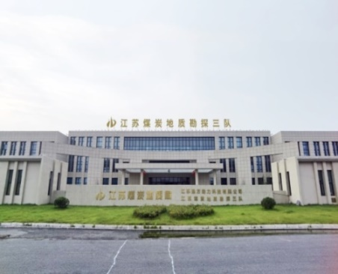
公司简介
江苏煤炭地质勘探三队（江苏长江地质勘查院），始建于1952年，隶属中国煤炭地质总局江苏煤炭地质局。目前已发展成为集煤炭、岩盐、煤层气、页岩气、地热等矿产资源勘查，煤矿地面区域治理、煤矿瓦斯抽排放、储气库及储能库井施工；定向钻井、综合录井、岩盐井修井；地球物理勘查、地球化学勘查、遥感地质调查、工程测量、地籍测绘以及环境治理、土壤与地下水环境调查评价与修复、地质灾害评估、设计、勘查与治理等矿山技术服务，各类报告编制、技术咨询、监理等技术服务为一体的综合性地勘单位。
招聘岗位
拟面向社会招聘工会干事1名
招聘条件
1、专科及以上学历，专业：不限
- 年龄在45周岁以下，条件优秀者可适当放宽。
- 吃苦耐劳、爱岗敬业，有较高的道德素养。
4、有办公室行政、后勤、人事等工作经验，服从单位管理。
薪资待遇（在劳务公司发放薪资、缴纳五险一金）
基本薪酬：基本工资+绩效+生活补贴
生活补贴：餐费补贴、防暑降温费
综合薪酬：面议
福 利
五险一金、节假日福利、生日慰问、工装、体检。
报名方式
填写报名表（附件1）
电子简历+报名表，发送至指定邮箱326785408@qq.com
报名时间：2026年1月16日-2026年1月20 日。
联系方式
单位地址：常州：江苏省常州市天宁区和电路10号
通讯电话：051985307356 13646129872 （彭小康）

附件1

江苏煤炭地质勘探三队报名表

姓 名 |  |  |  |  | 性 别 |  |  | 籍贯
出生年月 |  | 工作时间 |  |  |  | 入党时间
联系方式 |  |  |  | 电子邮箱
单位及职务 |  |  |  |  |  | 任现职时间
职 称 |  |  |  |  | 任职时间
学历学位 | 全日制教育
学历学位 | 在职教育
主要经历
应聘岗位 | 本人签名： 年 月 日
审查意见 | 负责人签名（盖章）： 年 月 日
备 注

